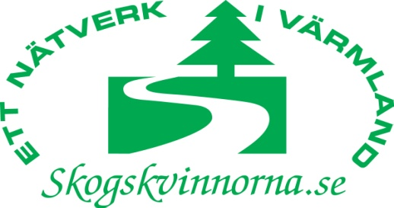

Verksamhetsplan 2018

Januari, förberedande möte inför årsmötet.
Årsmöte 10 mars 2018. Skogens hus, Sunne.
Konferens 21-22 april i Arvika. Framtidens skogar. Tillsammans med Kvinner i Skogbruket, Norge.
Södra Viken-dagen 5 maj.
Studiebesök Bäckhammar /Råda, 18 augusti föreslaget.
Inspirationsdag 22 september, Rattsjöberg Torsby. Inbjudan från Skogstyrelsen.
Eventuellt ytterligare en aktivitet under hösten.

